**Отчет**

**Задание №1 Таблицы**

Таблица Ветеринар

В режиме конструктора:

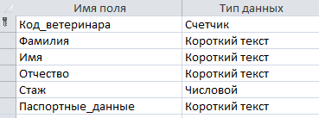

Заполненная:

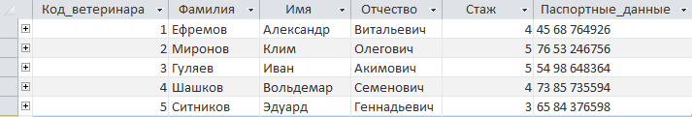

Таблица Владелец

В режиме конструктора:

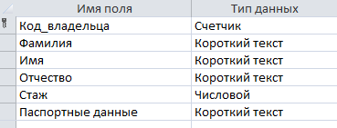

Заполненная:



Таблица Питомник

В режиме конструктора:

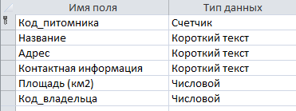

Заполненная:



Таблица Собака

В режиме конструктора:

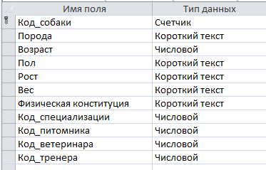

Заполненная:

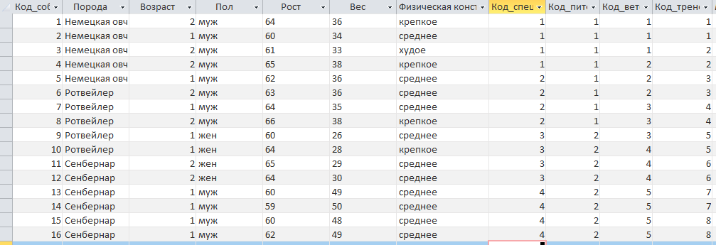

Таблица Специализация

В режиме конструктора:

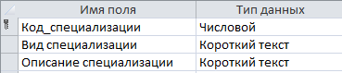

Заполненная:

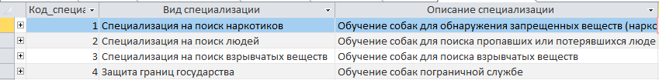

Таблица Тренер

В режиме конструктора:

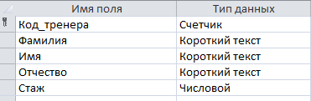

Заполненная:

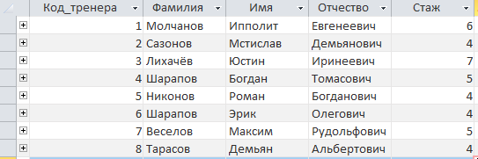

**Задание №2 Схема данных**

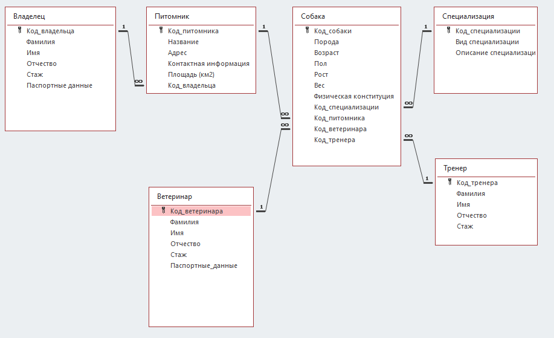

**Задание №3 Формы**Главная кнопочная форма:

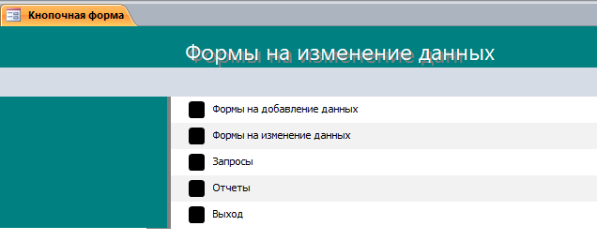

Форма Ветеринар

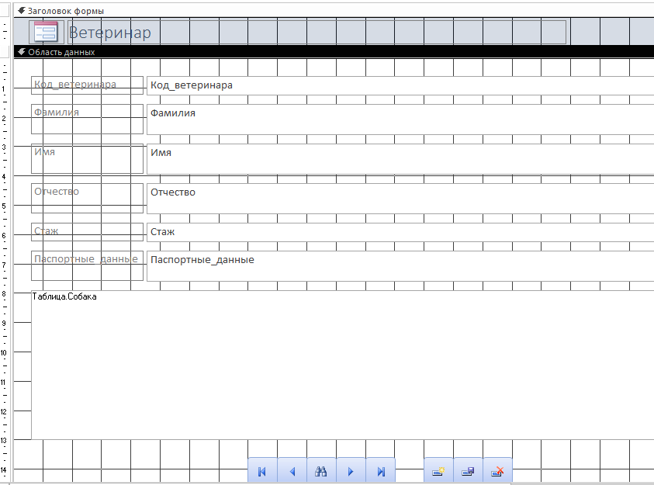

Форма Владелец

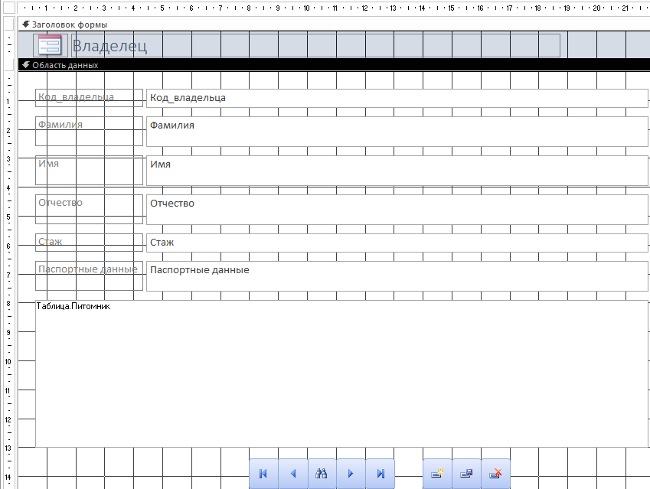

Форма Питомник

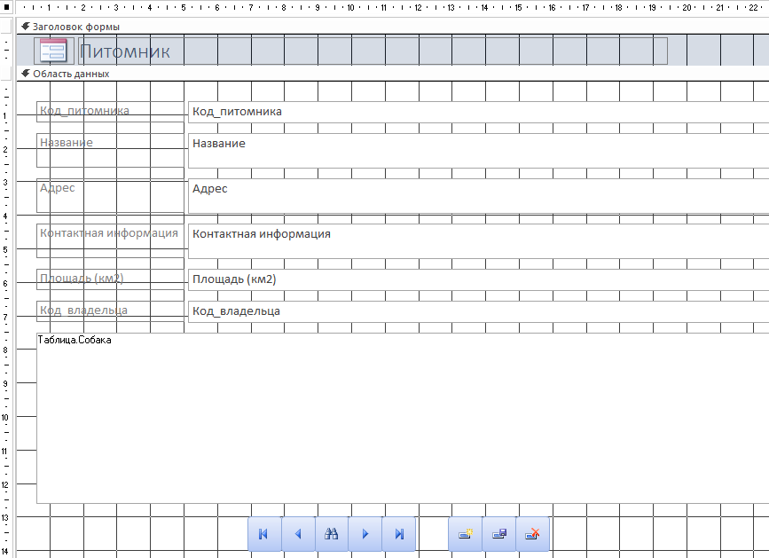

Форма Собака

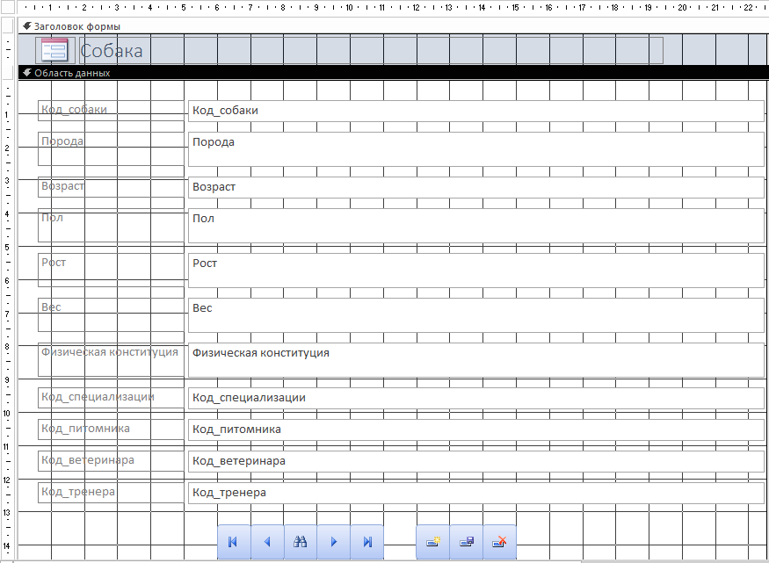

Форма Специализация

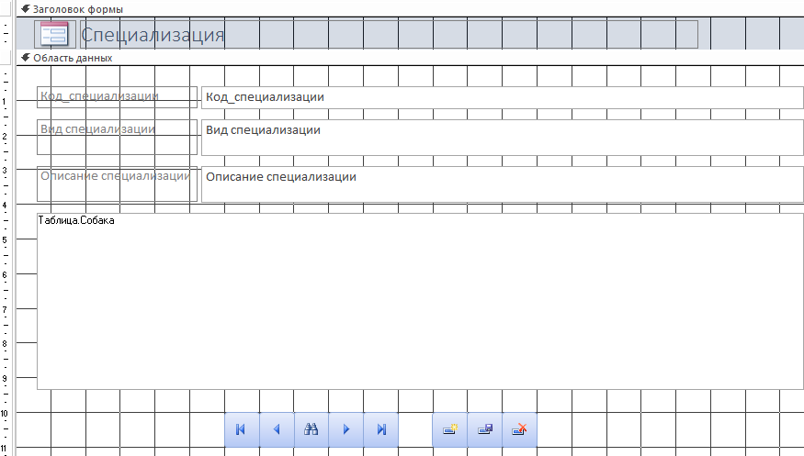

Форма Тренер

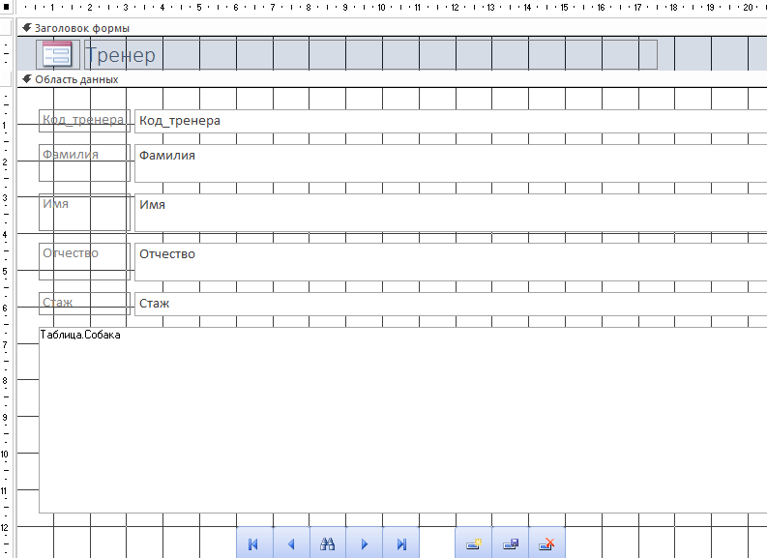

**Задание №4 Отчеты**

Отчет Ветеринар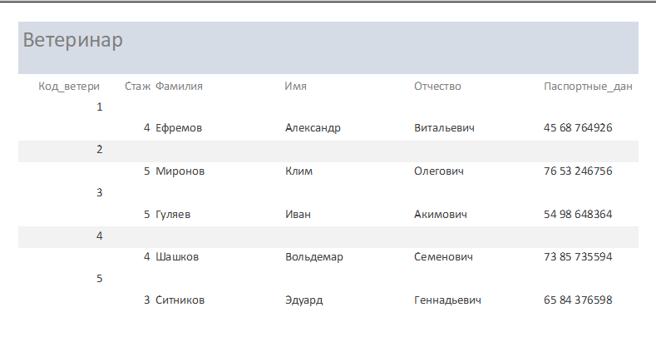

Отчет Владелец  
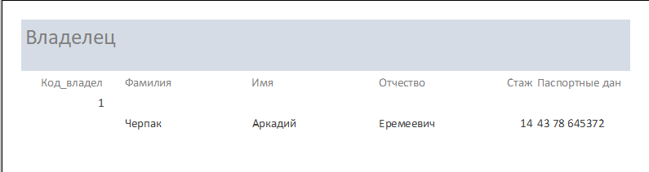  
Отчет Питомник

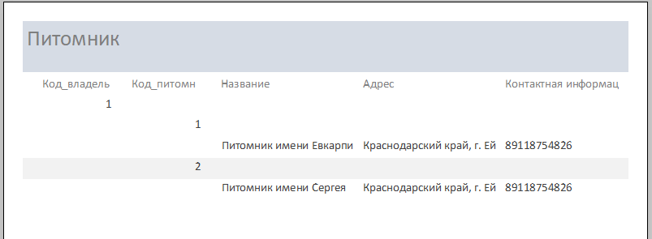  
Отчет Собака

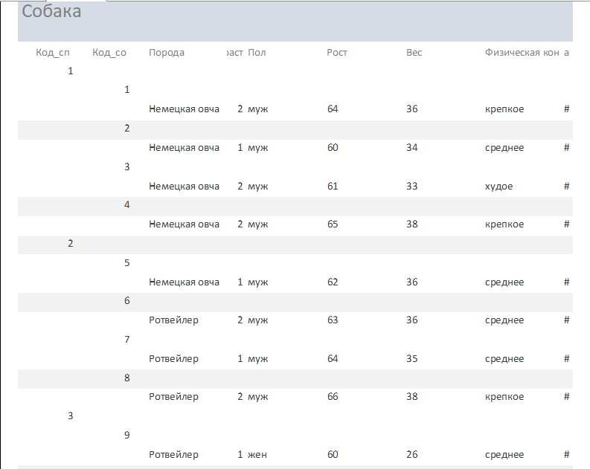  
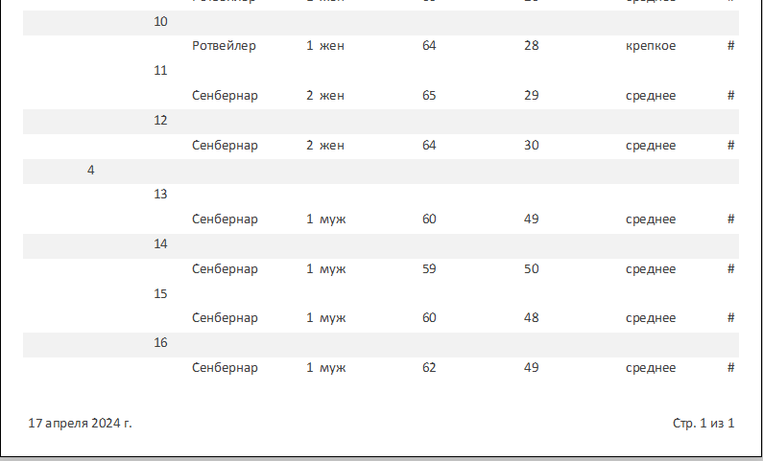

Отчет Специализация

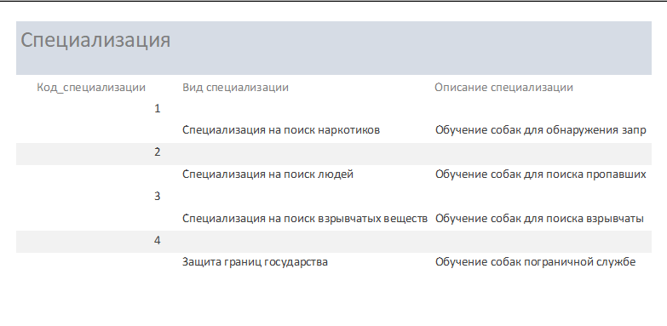  
Отчет Тренер

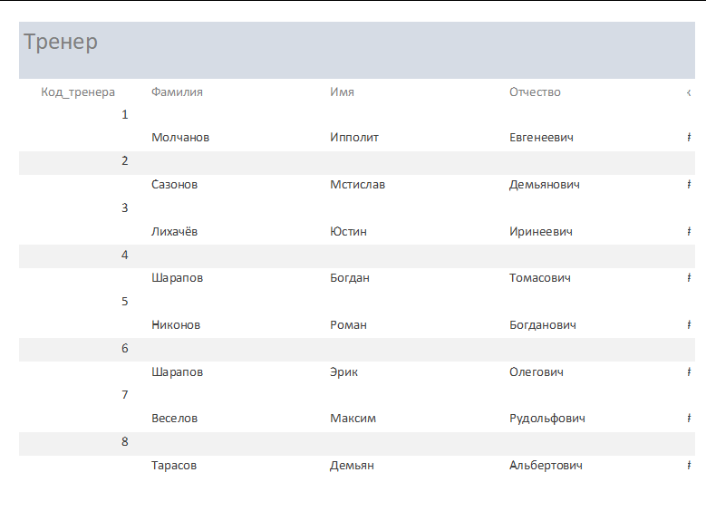

**Задание №5 Запросы**

**В режиме конструктора (QBE):**

1. Ветеринары, которые осматривали ротвейлеров  
   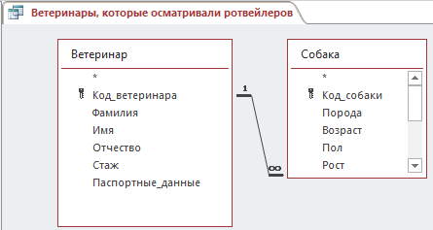  
   Результат:  
   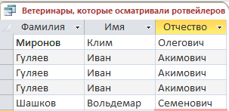
2. Вывод информации о владельце 1 питомника  
   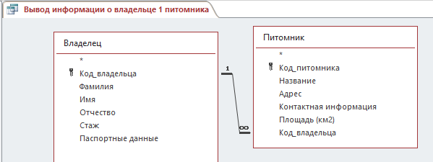  
   Результат:  
   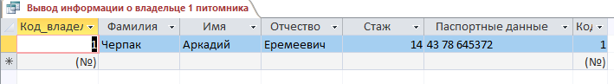
3. Вывод информации о собаках, чей возраст равен 1 году  
   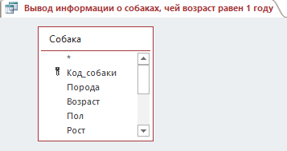  
   Результат:  
   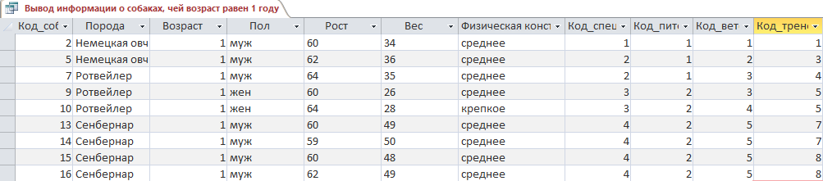
4. Вывод информации о собаках, чей возраст равен 2 годам  
   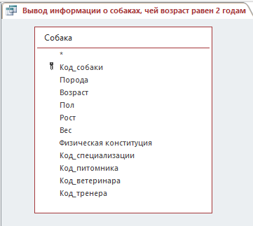  
   Результат:  
   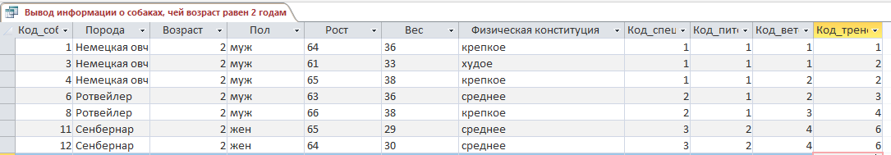
5. Сортированный по весу список собак породы Немецкая овчарка  
   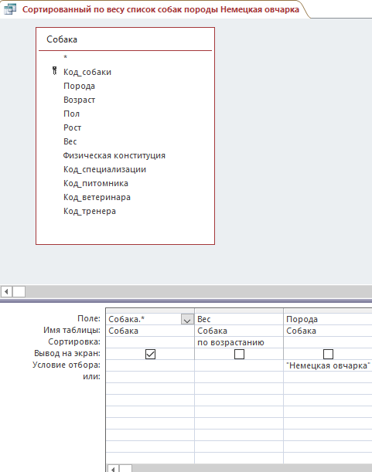  
   Результат:  
   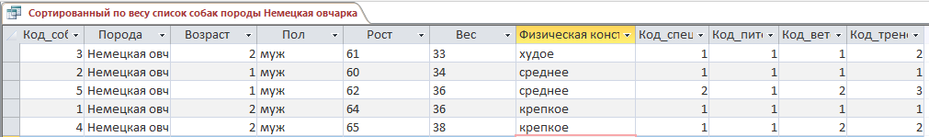
6. Замена фамилии ветеринара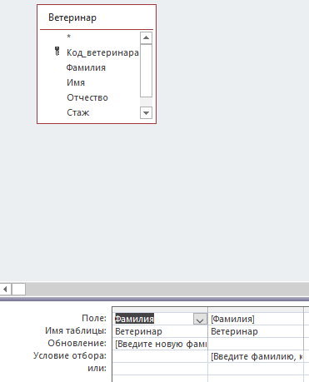  
   Результат:  
   Изначальный вид таблицы:  
   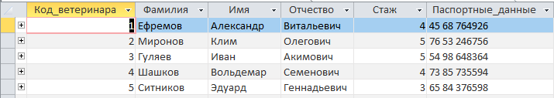  
   Запуск запроса:  
   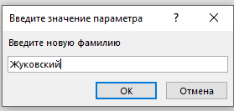  
   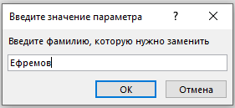  
   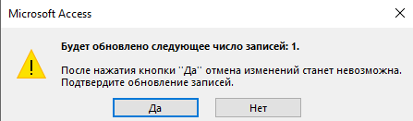  
   Конечный вид таблицы:  
   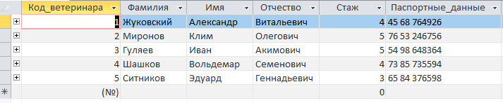

**В режиме SQL:**

1. Вывод информации о собаках, содержащихся в питомнике 1  
     
   Результат:  
   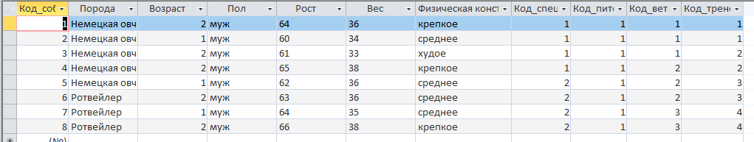
2. Вывод информации о тренерах, тренирующих собак из 1 питомника  
     
   Результат:  
   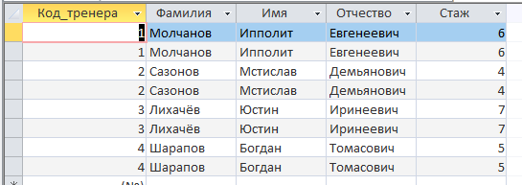
3. Добавление записи в таблицу Ветеринар  
     
   Изначальный вид таблицы:  
   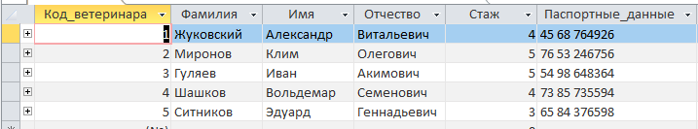  
   Конечный вид таблицы:  
   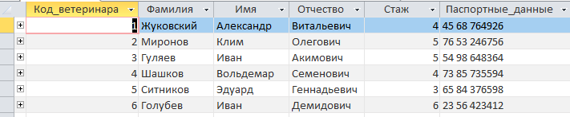
4. Удаление таблицы Собака  
     
   Изначальный вид таблицы:  
   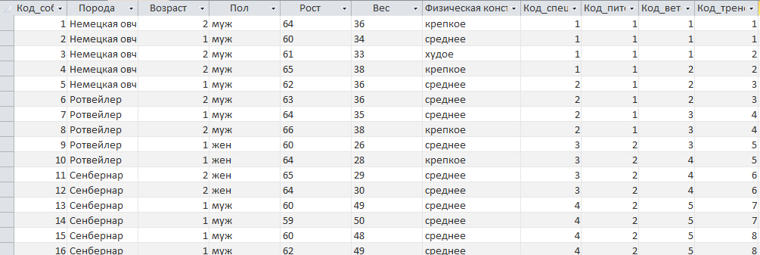  
   Конечный вид:  
   
5. Удаление тренера  
     
   Изначальный вид таблицы:  
   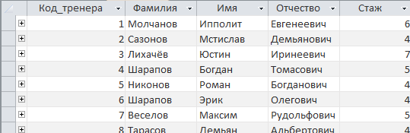  
   Запрос:  
   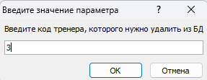  
   Конечный вид таблицы:  
   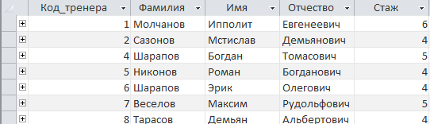
6. Создание таблицы  
   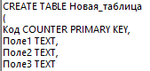  
   Новая таблица:  
   